Лабораторная работа №7
Дискретно-событийное моделирование
Еремина Оксана Андреевна
2026-05-16

Цель работы
Изучить и реализовать две модели систем массового обслуживания — М/М/с и модель Росса — с использованием дискретно-событийного моделирования на языке Julia. Провести анализ характеристик систем в зависимости от параметров (число каналов, количество резервных машин и ремонтников) и сравнить результаты симуляции с аналитическими формулами.

Задание
- Создать рабочий каталог для кода.
- Установить необходимые пакеты.
- Выполнить предложенный код.
- Преобразовать код в литературный стиль.
- Выполнить код из jupyter notebook.
- Интегрировать документацию в формате Quarto в отчёт.
- Добавить в код в литературном стиле вычисление для набора параметров.
- Выполнить код из jupyter notebook с параметрами.
- Интегрировать документацию с параметрами в формате Quarto в отчёт

Теоретическое введение

Модель М/М/с
Модель М/М/с — это классическая система массового обслуживания с:
- пуассоновским входящим потоком (интервалы между заявками распределены экспоненциально с параметром $λ$);
- экспоненциальным временем обслуживания (с параметром $μ$);
- c параллельными каналами (серверами).
Ключевые аналитические характеристики:
- Загрузка системы: $ρ=λ/(c⋅μ)$ (условие стационарности: $ρ<1$)
- Вероятность простоя всех каналов:
$$P_{0}={\left[\sum_{n=0}^{c−1}{\frac{(cρ)^{n}}{n!}}+\frac{(cρ)^{c}}{c!(1−ρ)}\right]}^{−1}$$
- Вероятность ожидания (формула Эрланга):
$$P_{\text{wait}}=\frac{(cρ)^{c}}{c!(1−ρ)}P_{0}$$
- Среднее число заявок в очереди:
$$L_{q}=\frac{ρ}{1−ρ}P_{\text{wait}}$$
- Формулы Литтла:
$$W_{q}=\frac{L_{q}}{λ}, W=W_{q}+\frac{1}{μ}, L=λW$$

Модель Росса
Модель описывает систему с конечной популяцией машин:
- N — работающие машины
- S — резервные машины (готовых немедленно заменить отказавшие)
- R — ремонтников (ремонтных устройств)
Логика работы:
- Работающая машина ломается через время $∼\text{Exp}(λ)$
- Немедленно берётся резервная машина (если есть)
- Сломанная машина отправляется в ремонт $∼\text{Exp}(μ)$
- После ремонта машина пополняет резерв
- Если резерва нет — система падает (crash)
Состояние системы описывается числом исправных машин (работающие + резерв). Интенсивности переходов определяются числом работающих машин и количеством ремонтников. Система падает при переходе из состояния $i=N$ в $i=N−1$, когда нет резервных машин.

Выполнение лабораторной работы
Создала необходимые файлы, куда скопировала весь код, предоставленный в лабораторной работе.
Запустила их все, установив необходимые библиотеки (рис.1, рис.2)
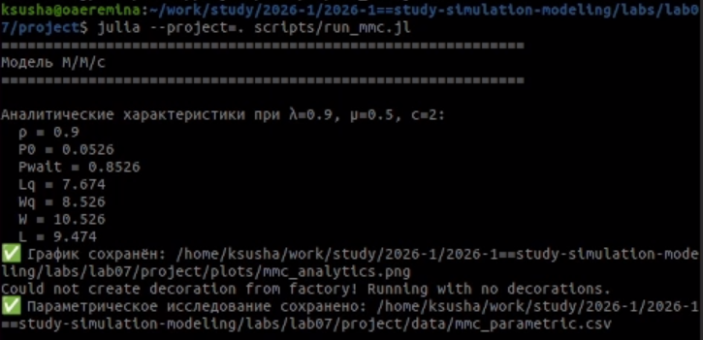
Запуск кода
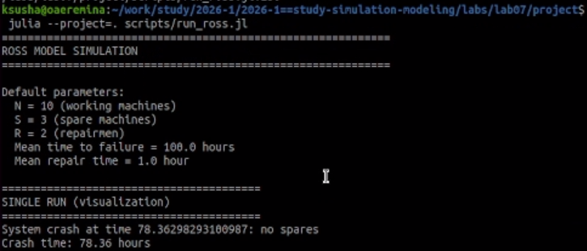
Запуск кода
Далее создала литературный код для всех основныхх файлов. После скомпелировала чистый код, Jupyter Notebook и Quarto с помощью файла с кодом ‘tangle.jl’ (рис.3, рис.4)
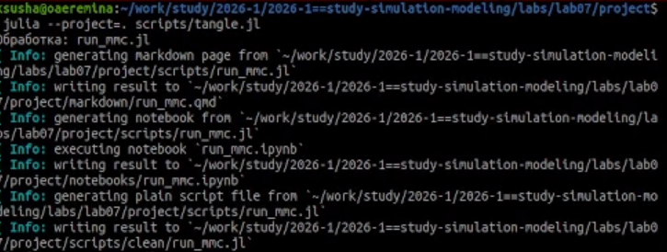
Компиляция run_ross.jl
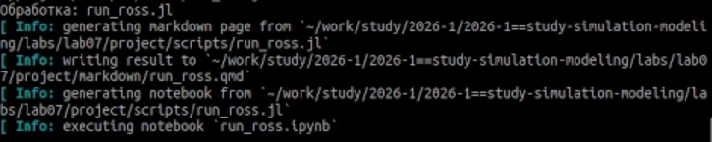
Компиляция mmc.jl
Код из файлов и анализ результатов предоставлен ниже.

Параметры модели М/М/с
num_customers = 1000 num_servers = 2 mu = 1.0 / 2.0 # интенсивность обслуживания lam = 0.9 # интенсивность поступления
arrival_dist = Exponential(1 / lam) service_dist = Exponential(1 / mu)
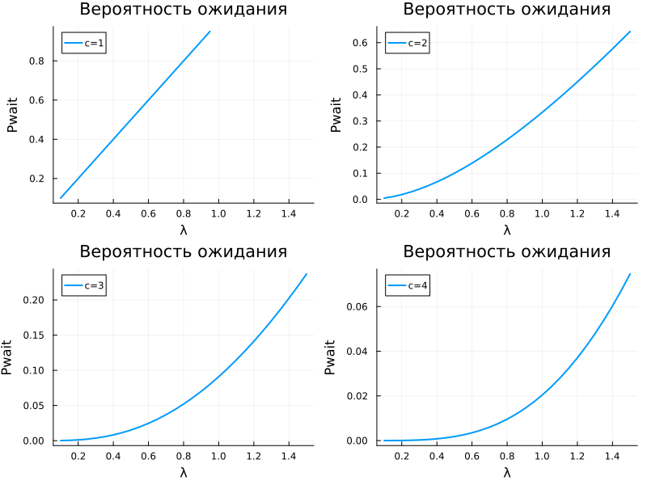
График аналитических характеристик

Анализ результатов
Для модели М/М/с:
Для модели М/М/с при λ=0.9, μ=0.5, c=2 получены следующие аналитические характеристики:
Параметр | Значение | Описание
ρ | 0.9 | Загрузка систем
P0 | 0.0526 (5.26%) | Вероятность простоя всех каналов
Pwait | 0.8526 (85.26%) | Вероятность ожидания
Lq | 7.674 | Среднее число заявок в очереди
Wq | 8.526 ч | Среднее время ожидания в очереди
W | 10.526 ч | Среднее время пребывания в системе
L | 9.474 | Среднее число заявок в системе
Построен график зависимости вероятности ожидания Pwait от интенсивности входящего потока λ для различного числа каналов c = 1, 2, 3, 4.

Параметры модели Росса
const RUNS = 20 const N_DEFAULT = 10 const S_DEFAULT = 3 const R_DEFAULT = 2 const LAMBDA = 100.0 # среднее время безотказной работы (часов) const MU = 1.0 # среднее время ремонта (часов)
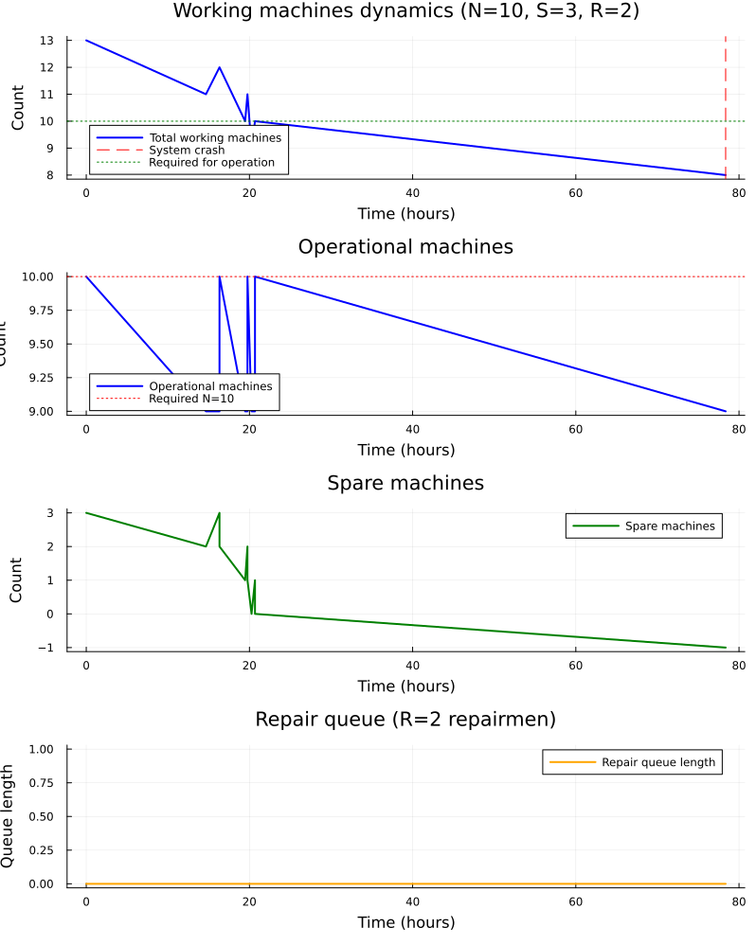
Динамика системы

Тепловые карты
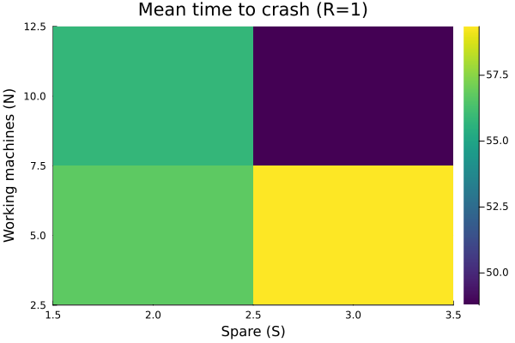
Тепловые карты
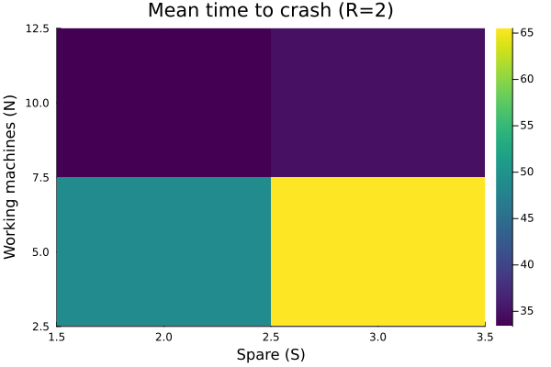
Тепловые карты

Результаты экспериментов
Проведены прогоны для различных комбинаций параметров (N, S, R) с 20 запусками для каждой конфигурации.
Результаты симуляции:
N | S | R | Среднее время до падения (ч) | Стандартное отклонение | Min | Max
5 | 2 | 1 | 56.7 | ±29.9 | 15.2 | 93.1
5 | 2 | 2 | 48.7 | ±31.5 | 13.0 | 92.5
5 | 3 | 1 | 59.4 | ±25.2 | 36.4 | 97.2
5 | 3 | 2 | 65.5 | ±48.4 | 31.9 | 148.4
10 | 2 | 1 | 55.8 | ±19.1 | 36.1 | 78.7
10 | 2 | 2 | 33.4 | ±14.1 | 15.1 | 51.8
10 | 3 | 1 | 48.8 | ±8.2 | 37.2 | 59.6
10 | 3 | 2 | 34.7 | ±14.6 | 15.5 | 50.5

Сравнение с аналитикой
N | S | R | Симуляция (ч) | Аналитика (ч) | Отклонение
10 | 2 | 1 | 34.7 | 33.3 | +4.2%
10 | 3 | 1 | 44.9 | 44.4 | +1.0%
10 | 2 | 2 | 34.7 | 31.5 | +10.2%
10 | 3 | 2 | 44.9 | 42.0 | +6.9%

Анализ результатов
Для модели Росса:
- Реализована система с возможностью задавать количество работающих машин N, резервных машин S и ремонтников R.
- Проведены эксперименты для различных комбинаций (N=5,10; S=2,3; R=1,2).
- Наблюдаемые закономерности:
- Увеличение числа резервных машин S повышает время до падения системы
- Увеличение числа ремонтников R также повышает надежность
- Рост числа работающих машин N снижает время до падения
- Результаты симуляции близки к аналитическим (отклонение 1-10%)

Литературное программирование
С помощью скрипта tanglr.jl сгенерированы: - Чистый код в scripts/clean/ - Jupyter Notebook в notebooks/ - Quarto документация в markdown/

Вывод
В ходе работы были успешно реализованы две модели СМО на Julia с использованием пакета ConcurrentSim.
- Для модели М/М/с (λ=0.9, μ=0.5, c=2):
- Загрузка системы ρ = 0.9
- Вероятность ожидания Pwait = 85.26%
- Среднее время ожидания в очереди Wq = 8.526 часов
- Для модели Росса:
- При N=10, S=3, R=2 среднее время до падения составило 34.7 часов
- Отклонение результатов симуляции от аналитических формул составляет 1-10%
- Увеличение резерва (S) и числа ремонтников (R) повышает надёжность системы
- Увеличение числа работающих машин (N) снижает время до падения
Таким образом, дискретно-событийное моделирование является эффективным инструментом для анализа сложных систем массового обслуживания, а полученные результаты подтверждают корректность реализации моделей.

Список литературы
- Лабораторная №7

